文件编号：CIDAS-S000

面向师生的校园智能文档辅助系统
需求规格说明书
版本：1.0.0-0.0.0
2026-09-18

文件修改控制
修改编号 | 版本 | 修改条款及内容 | 修改日期
1 | 1.0.0-0.0.0 | 创建 | 2026-09-18
2 | 1.0.0-0.0.0 | 第 5 章补充原型页面截图 | 2026-09-19
3 | 1.0.0-0.0.0 | 统一接口编号与移动端口径 | 2026-09-19

目录
1 引言 6
1.1 标识 6
1.2 系统概述 6
1.3 文档概述 6
1.4 基线 6
2 引用文件 7
3 总体描述 7
3.1 产品目标与应用范围 7
3.2 产品功能 7
3.3 用户类型与权限 8
3.4 运行环境 8
3.5 约束、假设与依赖 9
4 业务流程 9
4.1 师生文档处理总体流程 9
4.2 文档智能处理流程 9
5 功能需求 10
5.1 文档接入 10
5.1.1 文档上传 10
5.1.2 文档解析与预览 11
5.1.3 我的文档与历史记录 12
5.2 智能处理 13
5.2.1 文本摘要 13
5.2.2 要点提取 14
5.2.3 文档问答 15
5.2.4 文本润色 16
5.3 格式与模板 17
5.3.1 课程模板库 17
5.3.2 格式规范校验 18
5.3.3 格式转换 19
5.3.4 代码块与图表编号 20
5.4 协作与版本 21
5.4.1 协作编辑 21
5.4.2 版本回溯与对比 22
5.5 权限与审计 23
5.5.1 角色与权限管理 23
5.5.2 共享与访问控制 24
5.5.3 操作日志与审计 25
5.6 导出与统计 26
5.6.1 文档导出 26
5.6.2 提交与统计 27
6 外部接口需求 27
6.1 用户界面 27
6.2 软件接口 28
6.3 通信接口 28
6.4 硬件接口 28
7 性能需求 28
8 设计约束 29
9 软件系统属性 30
9.1 可靠性 30
9.2 安全与保密性 30
9.3 易用性与兼容性 30
9.4 可维护性 30
10 数据需求 30
10.1 数据实体与关键字段 30
10.2 数据保留、归档与权限 31
11 合格性规定 31
12 需求可追踪性 32
13 待确认事项 33

1 引言

1.1 标识
本文档适用的系统为面向师生的校园智能文档辅助系统（英文全称 Campus Intelligent Document Assistant System，缩写 CIDAS，产品 UI 昵称 EduDocAssistant）。文档编号为 CIDAS-S000，版本号为 1.0.0-0.0.0，发布日期为 2026-09-18。编写单位为项目组，使用对象为项目组成员、指导教师与课程评审人员。

1.2 系统概述
本系统是一套面向高校师生的 Web 应用，部署在学校服务器或校园云上，用于课件、作业、论文与课程报告等文档的接入、智能处理、格式规范、协作与权限管理。系统按业务功能分为文档接入、智能处理、格式与模板、协作与版本、权限与审计、导出与统计六类模块，使用对象包括学生、教师、教学管理人员与系统运维人员。
系统由项目组自行开发，运行在校园网环境内，与学校统一身份认证、教务系统之间以接口方式衔接。涉及档案与个人信息的数据全部存储在国内服务器，按最小权限原则访问并保留操作日志。

1.3 文档概述
本文档在《需求陈述说明书》确定的调研结论与需求条目基础上，给出可设计、可开发、可测试的需求规格。文档共十三章：第 1 至 3 章给出标识、引用文件与总体描述，第 4 章给出业务流程，第 5 章按模块与功能点给出功能需求，第 6 至 10 章给出外部接口、性能、设计约束、软件系统属性与数据需求，第 11 至 13 章给出合格性规定、需求可追踪性与待确认事项。
第 5 章中每个功能点按【页面效果】【应用场景】【操作描述】【对应需求】四部分描述，其中页面效果为桌面端原型的页面截图（原型文件见 03_页面原型）。本文档为内部使用文档，涉及受访者信息的内容已做匿名处理，不得对外发布。

1.4 基线
本文档的编写基线为《需求陈述说明书》（版本 1.0.0-0.0.0，2026-09-17）及其记录的调研证据 E01 至 E04。基线变更时，需同步更新本文档对应章节中的需求描述、合格性规定与追溯关系，并记录在文件修改控制表中。

2 引用文件
本文档引用下列文件：
- GB/T 8567-2006 计算机软件文档编制规范；
- GB/T 9385-2008 计算机软件需求规格说明规范；
- 面向师生的校园智能文档辅助系统 需求陈述说明书（版本 1.0.0-0.0.0）；
- 《软件工程》项目式教学需求调研收集表 ；
- 师生日常文档使用情况与痛点调查问卷及分析报告（有效样本 200 份）；
- 四门课程设计报告模板对比批注分析（Web 开发、C 语言、JavaEE、Oracle 四份模板）。

3 总体描述

3.1 产品目标与应用范围
系统的建设目标有四项。第一，减少格式返工：通过课程模板库、提交前格式校验与图表自动编号，把格式规范的执行从人工检查转为系统检查。第二，把智能处理引入日常文档工作：对上传的课件、作业与论文提供摘要、要点提取、文档问答与文本润色，并保证处理结果可追溯到原文。第三，统一权限与留痕：按角色控制文档的查看、编辑与下载范围，完整记录文档操作。第四，支撑教学协同：教师发布作业与模板、学生按课程提交、教师查看提交情况，减少在教学平台与表格之间的人工核对。
系统适用于高校院系、课程组与教学管理部门的文档处理与教学协同场景，尤其是课程报告、课程设计文档与毕业论文等格式规范明确、批改量大的场景。系统不承担教学过程管理职能，不处理涉密文档，也不提供离线部署方式。

3.2 产品功能
系统按业务功能划分为六类模块，各模块的主要功能与对应需求见表 3-1。
表 3-1 产品功能清单
序号 | 功能模块 | 主要功能 | 对应需求
1 | 文档接入 | 上传 Word、PDF 文档；解析与预览；文档与历史记录管理 | REQ-10、REQ-14
2 | 智能处理 | 文本摘要、要点提取、文档问答、文本润色 | REQ-10 至 REQ-13
3 | 格式与模板 | 课程模板库、格式规范校验、格式转换、代码块与图表编号 | REQ-01、REQ-02、REQ-04、REQ-07、REQ-08、REQ-14
4 | 协作与版本 | 多人协作编辑、版本回溯与对比 | REQ-03
5 | 权限与审计 | 角色与权限管理、共享与访问控制、操作日志与审计 | REQ-06、REQ-09
6 | 导出与统计 | 文档导出、作业提交与统计 | REQ-08、REQ-14

3.3 用户类型与权限
系统的用户分为学生、教师、教学管理人员与系统运维人员四类。学生以本人文档为工作对象，参与小组协作；教师按所授课程管理模板、批改与统计；教学管理人员在授权范围内查看文档并维护课程级配置；系统运维人员负责账号、角色、服务与日志。各角色与权限点的对应关系见表 3-2。
表 3-2 角色与权限矩阵
角色 | 文档查看 | 文档编辑 | 文档删除 | 模板管理 | 权限设置 | 日志审计 | 提交统计
学生 | 本人及共享 | 本人及协作 | 本人 | － | － | － | －
教师 | 所授课程 | 所授课程 | 本人 | √ | 课程范围 | 所授课程 | √
教学管理人员 | 授权范围 | － | － | √ | √ | √ | √
系统运维人员 | － | － | － | － | 账号级 | √ | －
除表 3-2 授权的范围外，任何角色不得查看未获授权的文档；权限矩阵的具体划分方式待确认，见第 13 章。

3.4 运行环境
系统采用前后端分离的部署方式，服务端部署在学校服务器或校园云上，用户通过浏览器访问。运行环境配置建议见表 3-3。
表 3-3 运行环境配置
项目 | 分类 | 配置信息
应用服务器 | 硬件配置 | CPU 8 核 2.5GHz 以上；内存 16GB；系统盘 200GB SSD；千兆网络
应用服务器 | 软件 | Linux（Ubuntu 22.04 或 CentOS 7）；JDK 21；Node.js 22；Nginx
数据库服务器 | 硬件配置 | CPU 8 核；内存 32GB；数据盘 500GB SSD（RAID1）
数据库服务器 | 软件 | Oracle Database 26ai；Redis 7.x（会话、缓存与任务队列）
浏览器端 | 硬件配置 | 内存 8GB 以上；网络带宽 2Mbps 以上
浏览器端 | 软件 | Windows 10/11、macOS；Chrome、Edge、Safari 最新两个版本

3.5 约束、假设与依赖
系统的开发与运行受到工期、预算、合规、运行环境、用户能力、多端兼容与数据本地化等方面约束，完整的约束清单、影响与确认状态见第 8 章表 8-1。其中工期与预算约束直接影响需求取舍：Must 级需求在本期实现，Should 级需求在核心功能完成后安排，Could 级需求延后；数据本地化假设要求全部数据存放在国内服务器，不得使用海外云服务。

4 业务流程

4.1 师生文档处理总体流程
师生文档处理由学生的撰写提交、教师的发布批改、运维的支撑保障三条业务流构成。学生流从获取模板开始，经过撰写、格式处理、导出提交，最后查看反馈与历史版本；教师流从发布作业与模板开始，经过模板维护、配置校验规则、收取作业，最后批注评分并录入成绩；运维流贯穿账号权限、服务监控、高峰期保障与审计备份。三条业务流在提交与收取之间衔接，在反馈与查看反馈之间回流。
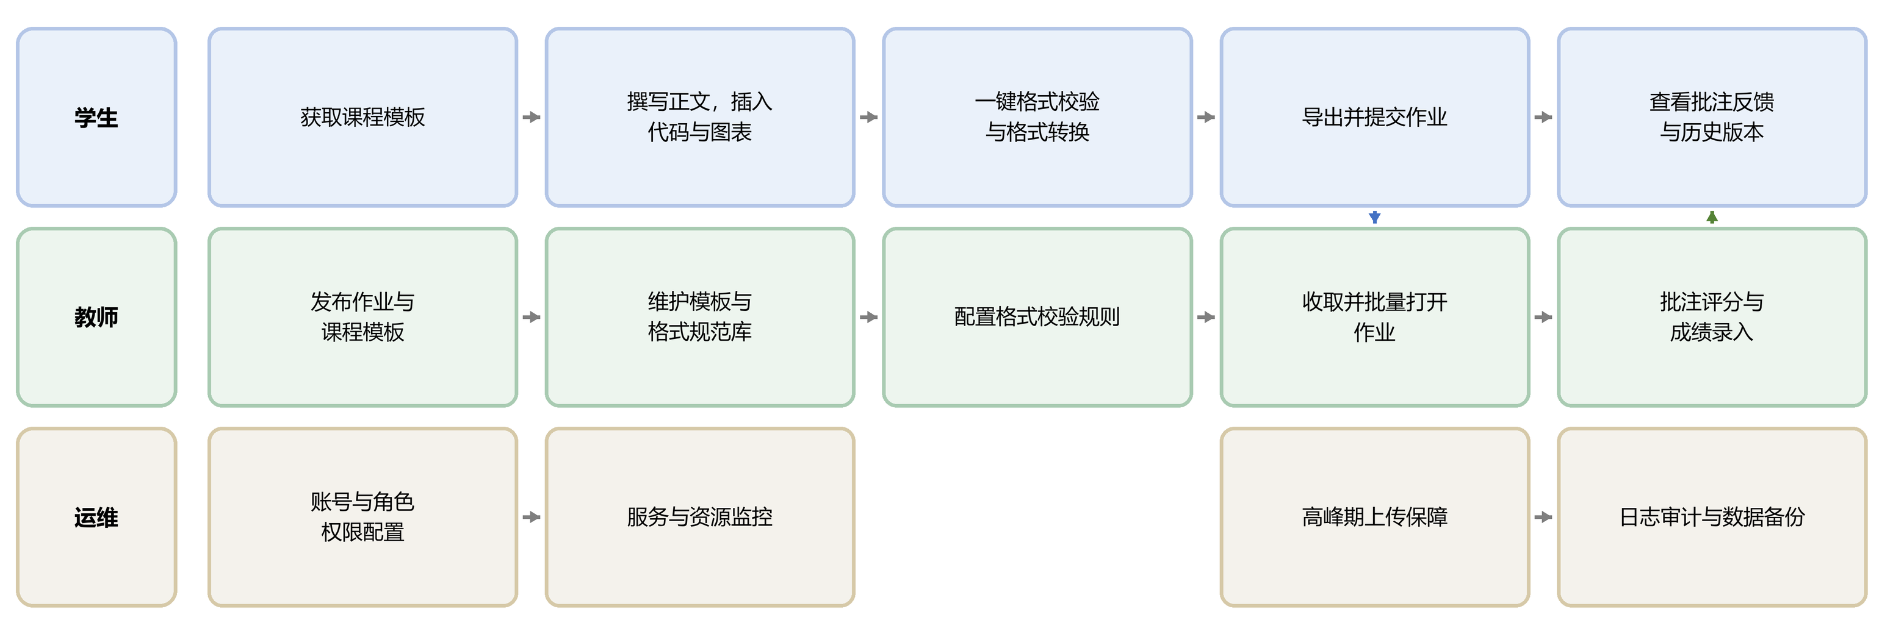
图 4-1 师生文档处理业务流程

4.2 文档智能处理流程
文档从上传到归档的处理链路见图 4-2。文档接入后先完成解析与切分，生成文本向量并建立检索索引；随后进入智能处理环节，提供摘要、要点提取、文档问答与文本润色；处理结果在格式规范校验环节与课程模板比对，并支持格式转换；权限控制与操作留痕贯穿链路，最后按需导出、提交与归档。业务数据、文档元数据与操作日志存储在 Oracle Database 26ai，会话、热点缓存与任务队列由 Redis 承担，文档向量由向量索引保存。
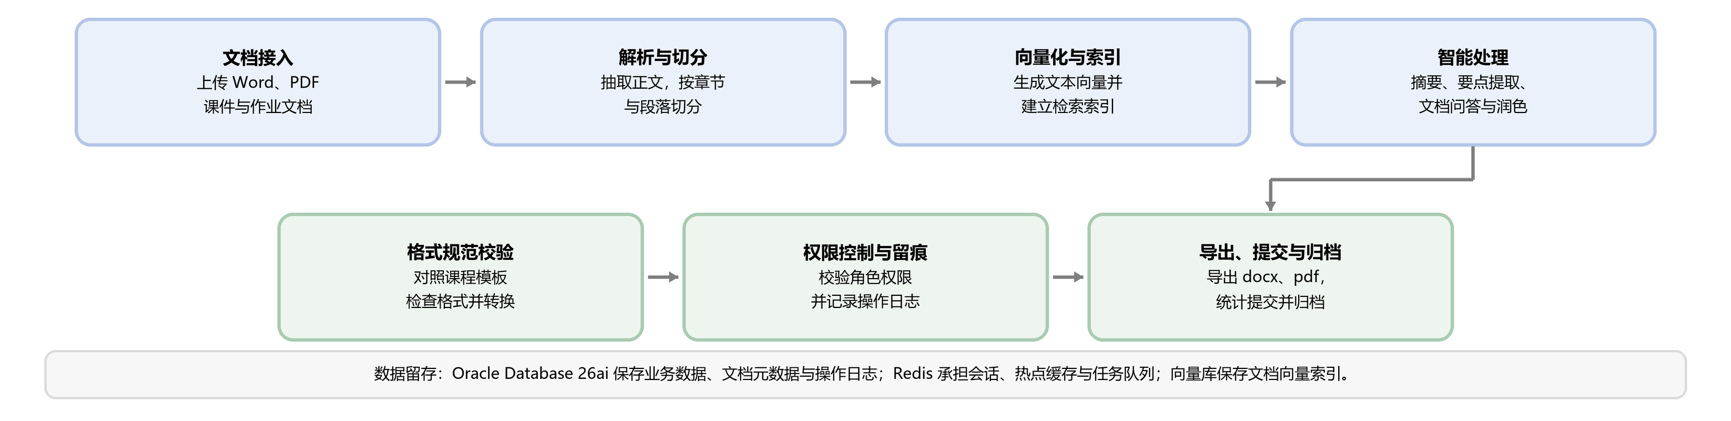
图 4-2 文档端到端处理流程

5 功能需求
本章按模块与功能点给出功能需求。每个功能点包含【页面效果】【应用场景】【操作描述】与【对应需求】四部分，其中页面效果为桌面端原型的页面截图；【对应需求】给出该功能对应的需求编号，编号定义见《需求陈述说明书》表 2-6 与表 2-7。表 2-6 中的 REQ-09 属于非功能需求，为与《需求陈述说明书》的编号保持一致，本文档仍沿用该编号。

5.1 文档接入

5.1.1 文档上传
【页面效果】
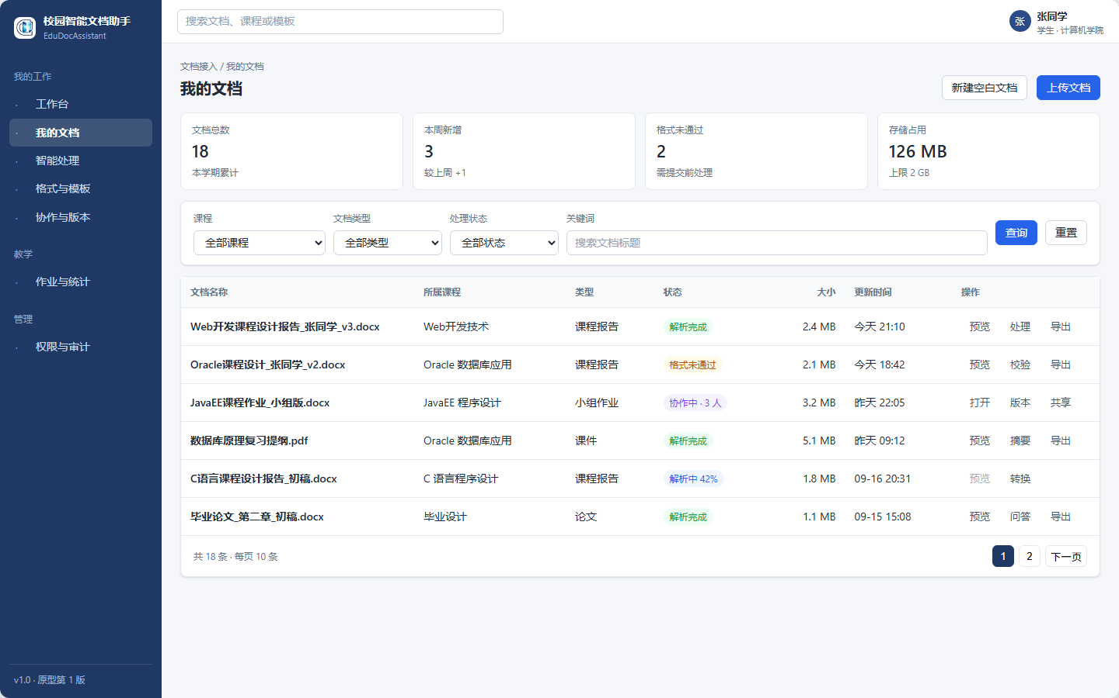

【应用场景】：师生把课件、作业、论文与课程报告等文档上传到系统，作为智能处理、格式校验与协作的基础。系统接收 Word（.doc、.docx）与 PDF 文件，单个文件不超过 20MB，支持一次选择多个文件。
【操作描述】：上传文档
1. 进入“文档接入-上传文档”，点击“选择文件”或将文件拖入上传区域。
2. 系统校验文件类型与大小，不符合要求时提示具体原因并阻止上传。
3. 上传过程中显示进度；网络中断后支持从断点继续上传。
4. 上传完成后系统自动进入解析流程，列表状态显示为“解析中”“解析完成”或“解析失败”。
5. 可为文档指定所属课程与文档类型（课件、作业、论文、报告），默认按文件自动识别。
【对应需求】：REQ-10、REQ-14、NFR-05

5.1.2 文档解析与预览
【页面效果】
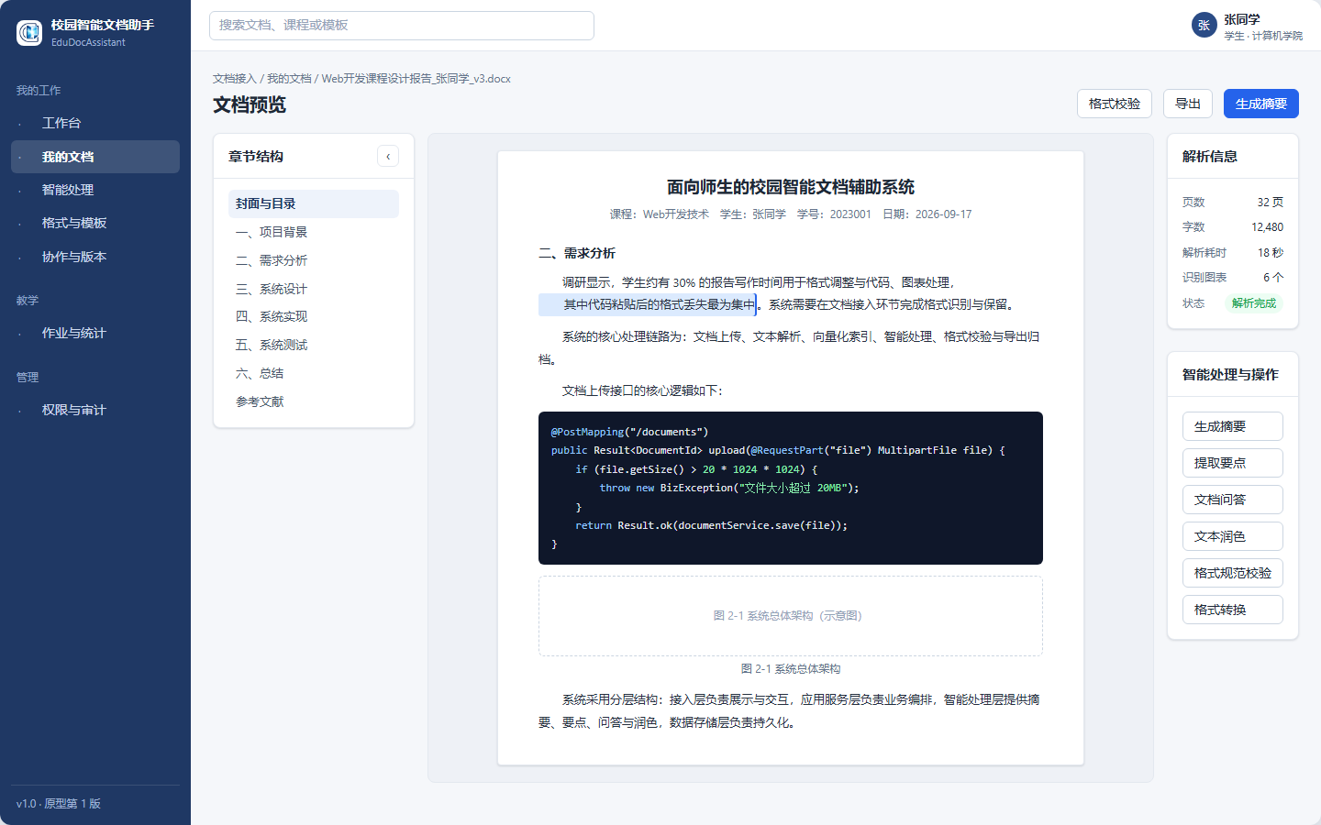

【应用场景】：解析后的文档在浏览器中直接预览，用于确认内容与结构是否完整，同时为摘要、要点提取与文档问答提供文本输入。
【操作描述】：预览与重新解析
1. 在文档列表中点击文档名称进入预览页，左侧显示章节结构，右侧显示正文。
2. 正文按页展示，支持翻页、缩放与按标题跳转。
3. 页面顶部显示解析状态；解析失败时显示失败原因并提供“重新解析”。
4. 支持在文档内检索关键词，命中位置在正文中高亮显示。
【对应需求】：REQ-10、REQ-11

5.1.3 我的文档与历史记录
【页面效果】
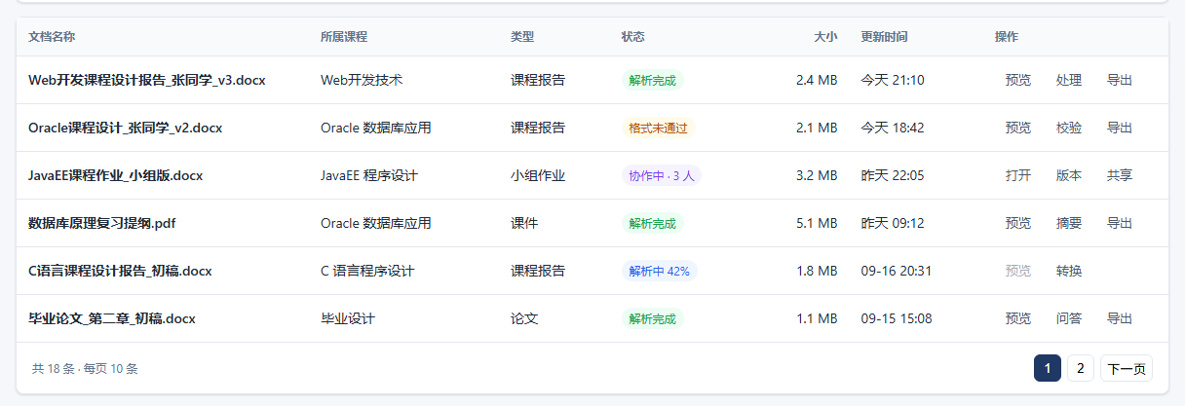

【应用场景】：师生集中管理本人上传与处理的文档，按课程、类型与时间查找，并回到任意一次处理结果。
【操作描述】：文档检索与管理
1. 进入“我的文档”，列表默认按最近修改时间倒序展示。
2. 支持按课程、文档类型、处理状态与时间范围筛选，并可输入关键词搜索标题。
3. 支持打开、重命名、复制、删除与导出；删除的文档进入回收站，可在回收站中恢复。
4. 点击文档可查看历史处理记录（摘要、要点、问答、版本），并回到指定处理结果。
【对应需求】：REQ-14、REQ-03、D02

5.2 智能处理

5.2.1 文本摘要
【页面效果】
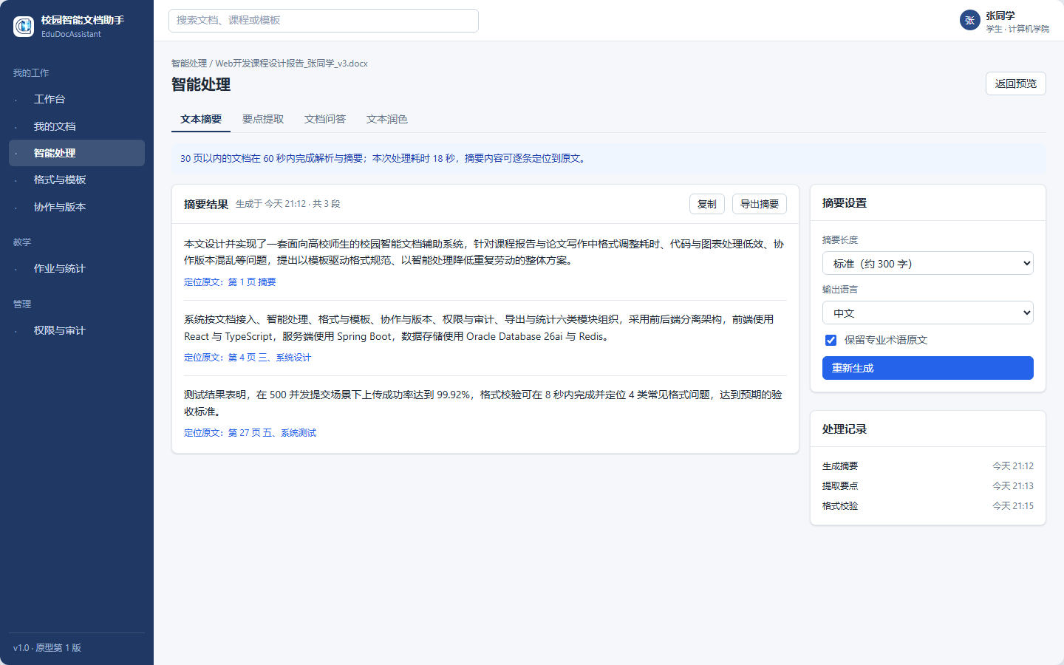

【应用场景】：面对篇幅较长的课件、论文与报告，师生需要先了解内容梗概；摘要结果需要能够定位到原文，便于核对与引用。
【操作描述】：生成与使用摘要
1. 在文档预览页点击“生成摘要”。
2. 系统显示处理进度，30 页以内的文档在 60 秒内返回结果。
3. 摘要按段落分组展示，每组摘要可展开对应的原文片段。
4. 点击摘要中的句子可跳转到原文位置并高亮显示。
5. 支持重新生成、复制摘要与导出摘要（.docx、.txt）。
【对应需求】：REQ-10、NFR-01

5.2.2 要点提取
【页面效果】
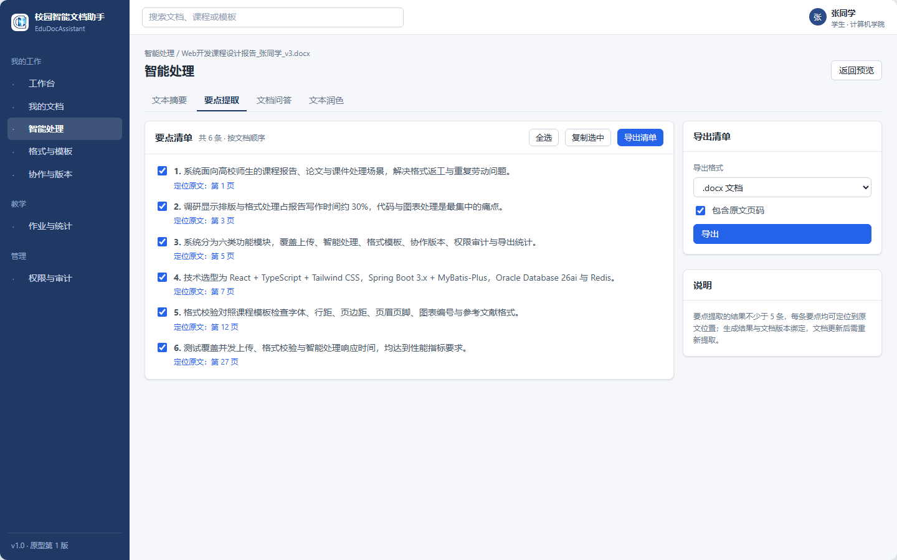

【应用场景】：复习、备课与批改前，师生希望先获得文档的要点清单，并据此定位到对应章节。
【操作描述】：提取要点
1. 在文档预览页点击“提取要点”。
2. 系统返回要点清单，条目不少于 5 条，并按文档顺序排列。
3. 每条要点可点击定位到原文位置。
4. 支持勾选要点、复制选中内容与导出清单（.docx、.txt）。
【对应需求】：REQ-11

5.2.3 文档问答
【页面效果】
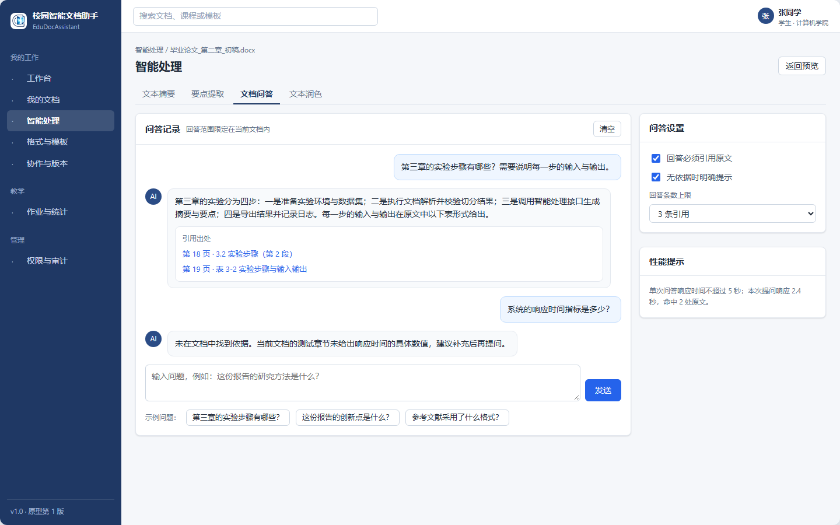

【应用场景】：师生围绕文档内容提问，例如“第三章的实验步骤有哪些”“这份报告的结论是什么”，并要求答案给出原文出处。
【操作描述】：提问与查看出处
1. 在文档预览页进入“文档问答”，输入问题后提交。
2. 系统在 5 秒内返回答案，并列出引用的原文段落或页码。
3. 点击引用内容可跳转到原文位置；支持连续追问，回答范围限定在当前文档内。
4. 当文档中没有相关依据时，系统明确提示“未在文档中找到依据”，不生成推测性内容。
5. 问答记录按文档保存，可在历史记录中回看。
【对应需求】：REQ-12

5.2.4 文本润色
【页面效果】
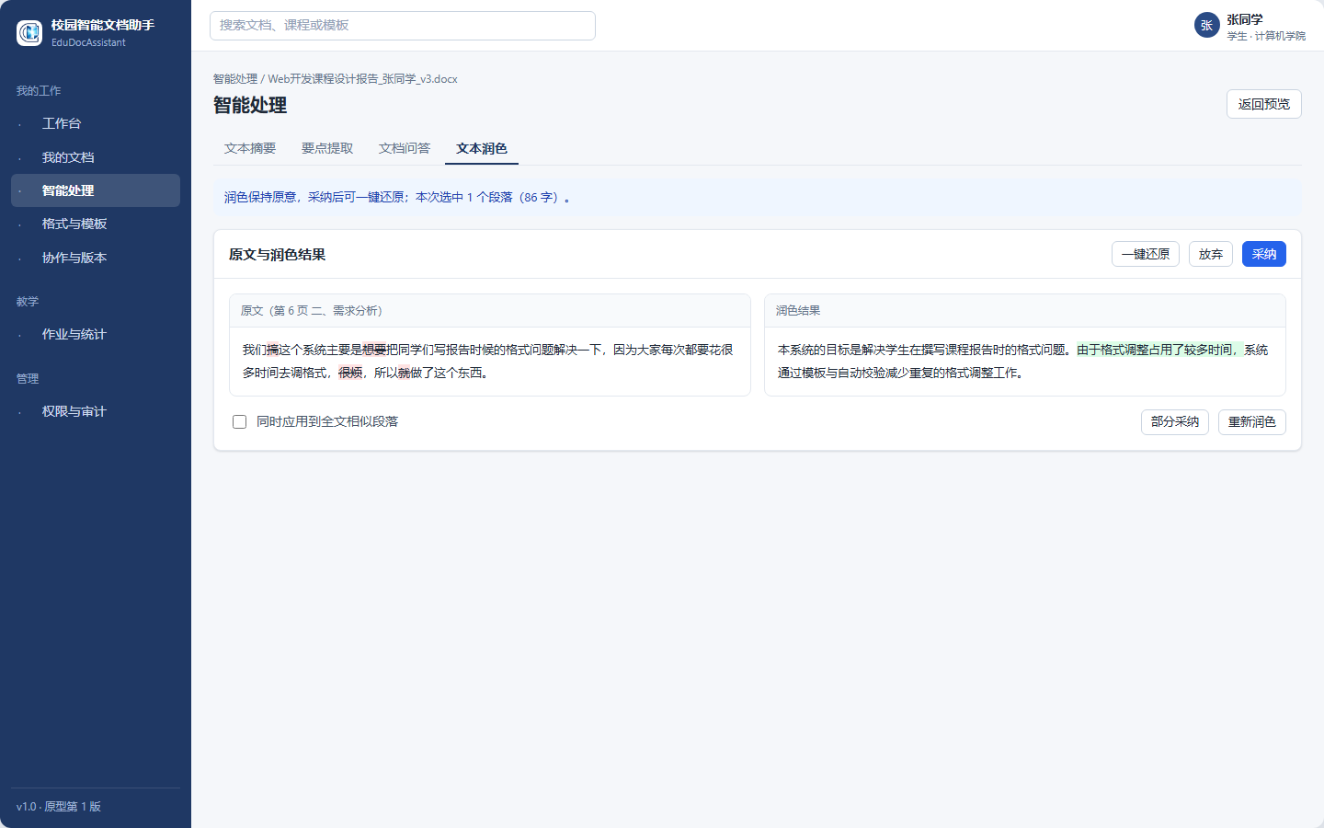

【应用场景】：对表述不通顺或偏口语化的段落做轻度润色，在保持原意的前提下改善语句质量。
【操作描述】：段落润色
1. 在预览状态下选中一个或多个段落，点击“润色”。
2. 系统以左右对照方式展示原文与润色结果。
3. 可选择采纳、部分采纳或放弃；采纳后写入文档，并保留一次撤销记录。
4. 支持一键还原到润色前内容，还原后可重新润色。
【对应需求】：REQ-13

5.3 格式与模板

5.3.1 课程模板库
【页面效果】
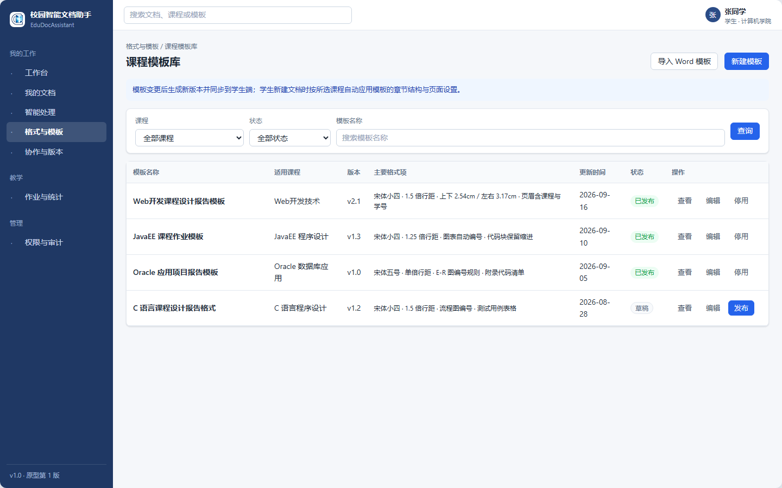

【应用场景】：不同课程对报告结构、字体、行距、页边距与封面样式的要求不同，需要集中维护并按课程下发；学生按课程选用模板，避免反复对照格式要求。
【操作描述】：模板维护与学生使用
1. 教师进入“格式与模板-课程模板”，点击“新建模板”，选择课程并设置章节结构、字体、字号、行距、页边距与封面样式等格式项。
2. 保存后可将模板发布给对应课程的学生；模板变更后生成新版本，学生端同步最新版本。
3. 学生新建文档时选择课程，系统按模板生成文档大纲与页面设置。
4. 教师可停用或删除模板；已被学生使用的历史版本不受影响。
【对应需求】：REQ-08、REQ-04

5.3.2 格式规范校验
【页面效果】
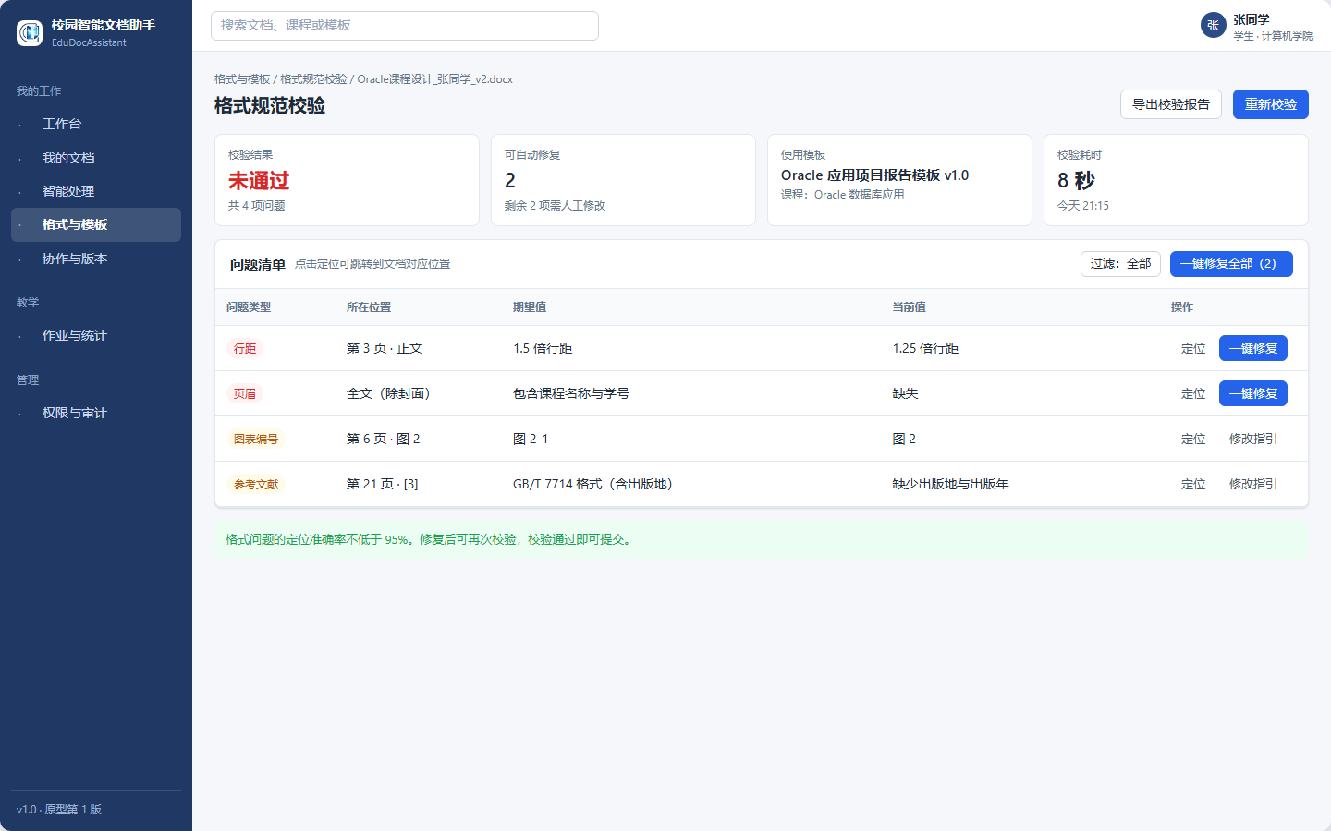

【应用场景】：学生希望在提交前完成格式自查，教师希望减少因格式不统一产生的重复批注。
【操作描述】：提交前格式校验
1. 在文档预览页点击“格式校验”，系统默认使用该文档所属课程的模板。
2. 系统逐项检查字体、字号、行距、页边距、页眉页脚、图表编号与参考文献格式，给出问题清单。
3. 每条问题显示问题类型、所在位置、期望值与当前值，点击可定位到文档对应位置。
4. 对可自动修复的问题提供“一键修复”，修复后可重新校验；不可自动修复的问题给出修改指引。
5. 校验结束后显示通过或未通过，并给出问题数量统计。
【对应需求】：REQ-04、REQ-02

5.3.3 格式转换
【页面效果】
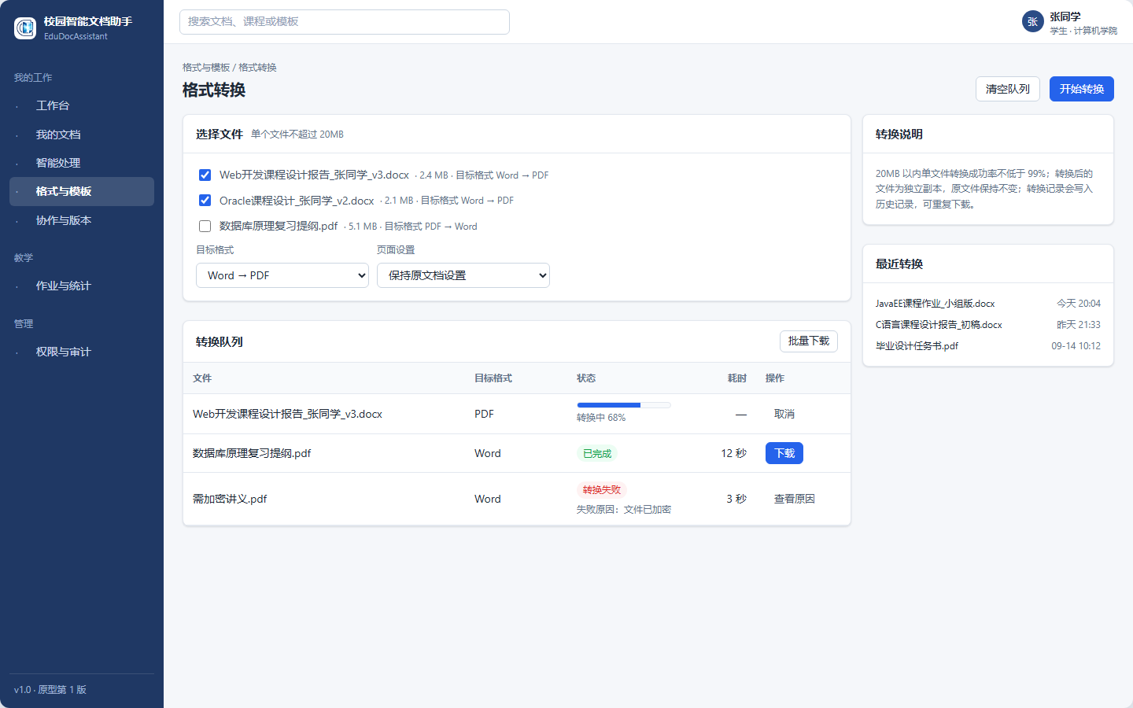

【应用场景】：提交与存档通常要求 PDF，批改与修改需要使用 Word，批量转换可以减少手工另存的工作量。
【操作描述】：文件格式转换
1. 在文档列表中选择一个或多个文档，点击“格式转换”。
2. 选择目标格式（Word 转 PDF、PDF 转 Word），确认后开始转换。
3. 转换完成后可单独下载或批量下载，原文件保持不变。
4. 转换失败时显示失败原因（如文件加密、内容损坏），并保留转换记录便于排查。
5. 转换记录包含源文件、目标格式、转换时间与结果，可检索。
【对应需求】：REQ-14、I03

5.3.4 代码块与图表编号
【页面效果】
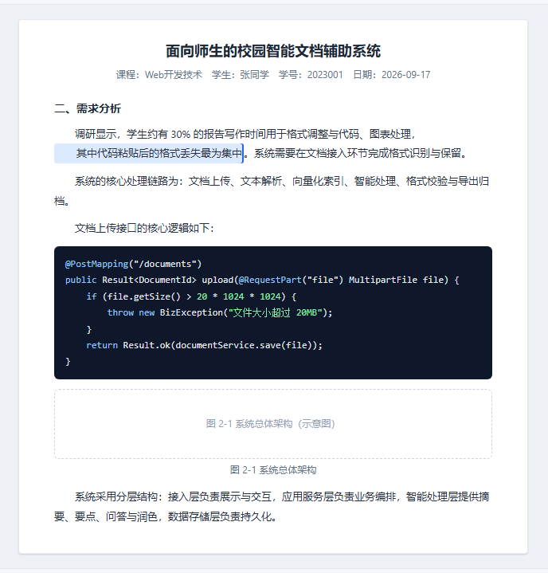

【应用场景】：课程报告中的代码与图表需要保持格式并自动编号；从开发工具粘贴代码时格式容易丢失，增删图表后编号需要人工修改。
【操作描述】：代码块与图表处理
1. 在编辑区粘贴代码，系统自动识别编程语言（如 Java、C++），保留缩进并应用语法高亮。
2. 插入图表时，系统按章节自动生成编号（如“图 2-1”）并插入对应题注。
3. 增删或移动图表后，全文图表编号与正文引用自动更新。
4. 导出 Word 或 PDF 时保持代码块格式与图表编号不变。
【对应需求】：REQ-01、REQ-02

5.4 协作与版本

5.4.1 协作编辑
【页面效果】
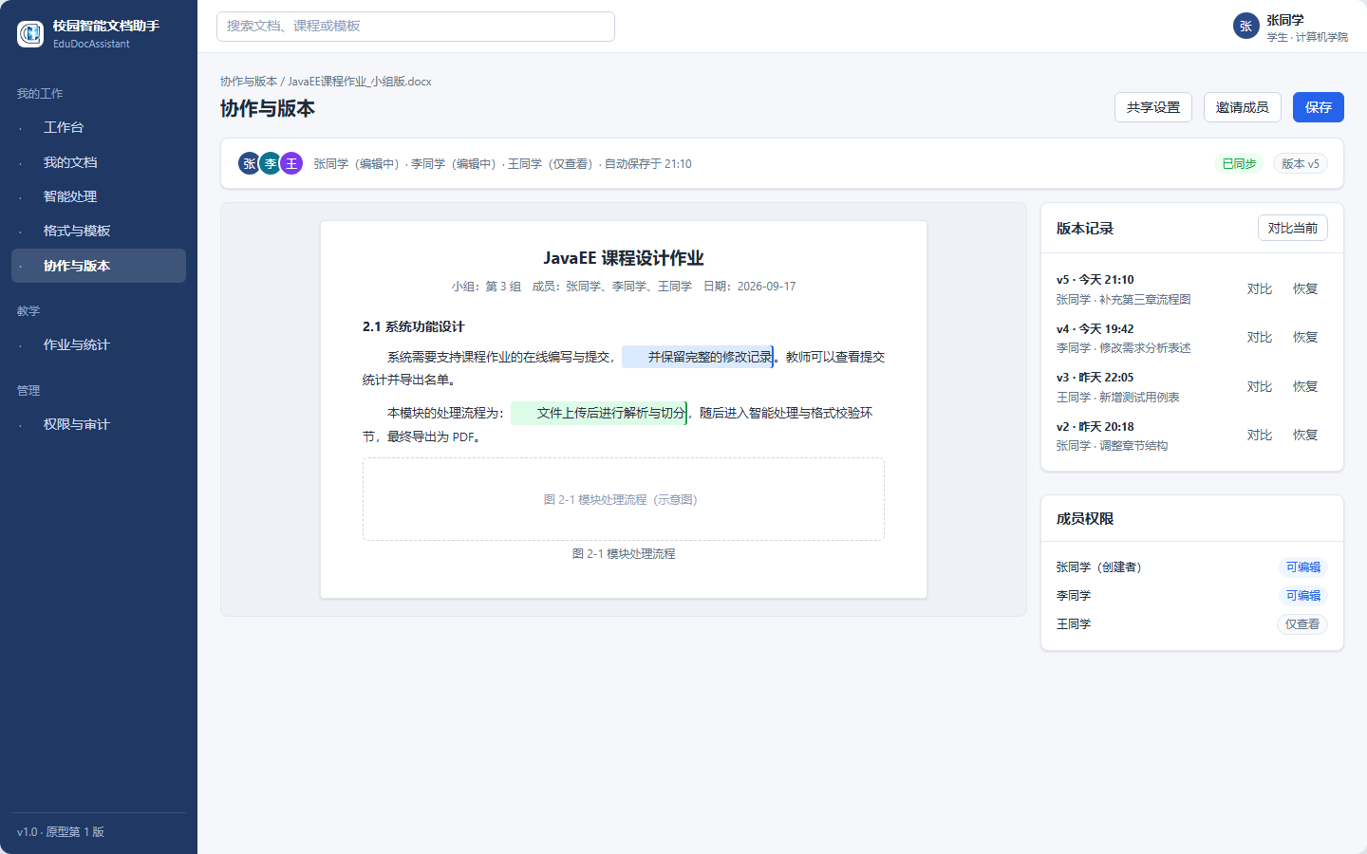

【应用场景】：小组作业需要多人同时撰写与修改同一份文档，避免通过聊天工具互传文件造成版本冲突。
【操作描述】：多人协作
1. 文档创建者点击“协作”，按账号邀请成员加入，并设置“可编辑”“仅评论”或“仅查看”。
2. 被邀请成员进入文档后同时编辑，页面显示各成员的光标位置与修改内容。
3. 系统自动保存编辑内容，并在保存时生成版本记录。
4. 成员可退出协作，创建者可移除成员；被移除后不再具备编辑权限。
【对应需求】：REQ-03

5.4.2 版本回溯与对比
【页面效果】
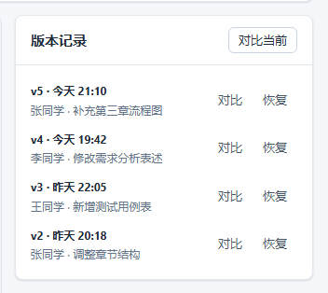

【应用场景】：需要找回早期内容，或确认某一版本由谁修改、改动了哪些内容。
【操作描述】：版本管理
1. 在文档页点击“版本记录”，按时间倒序显示版本列表，包含版本号、保存时间、操作人与修改说明。
2. 选择两个版本可对比差异，新增、删除与修改内容分别标记。
3. 可将任一历史版本恢复为当前版本，恢复操作生成新的版本记录，不覆盖历史版本。
4. 支持导出指定版本；版本与回收站的保留策略见 10.2 与第 13 章。
【对应需求】：REQ-03、D02

5.5 权限与审计

5.5.1 角色与权限管理
【页面效果】
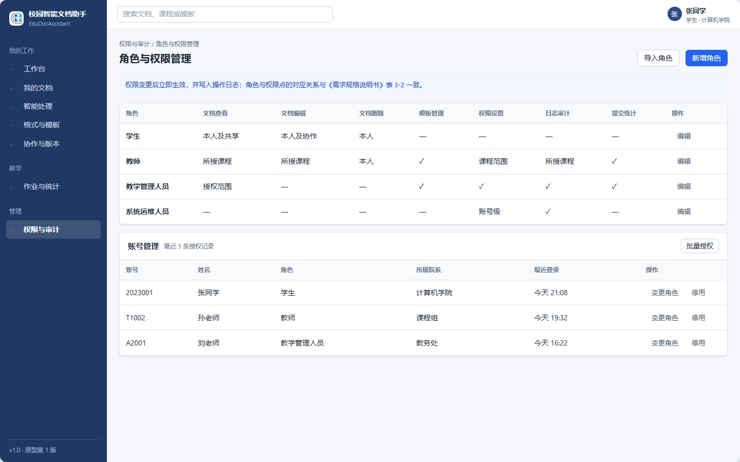

【应用场景】：不同角色在系统中的操作范围不同，需要统一配置角色与权限，并保证权限变更可追溯。
【操作描述】：角色与权限配置
1. 管理员进入“权限与审计-角色管理”，查看预置角色（学生、教师、教学管理人员、系统运维人员）及其权限点。
2. 可编辑角色的权限点，或在预置角色基础上新增自定义角色。
3. 在“账号管理”中为账号分配角色；角色变更后立即生效并写入操作日志。
4. 角色与权限点的对应关系见 3.3 表 3-2。
【对应需求】：REQ-06、REQ-09

5.5.2 共享与访问控制
【页面效果】
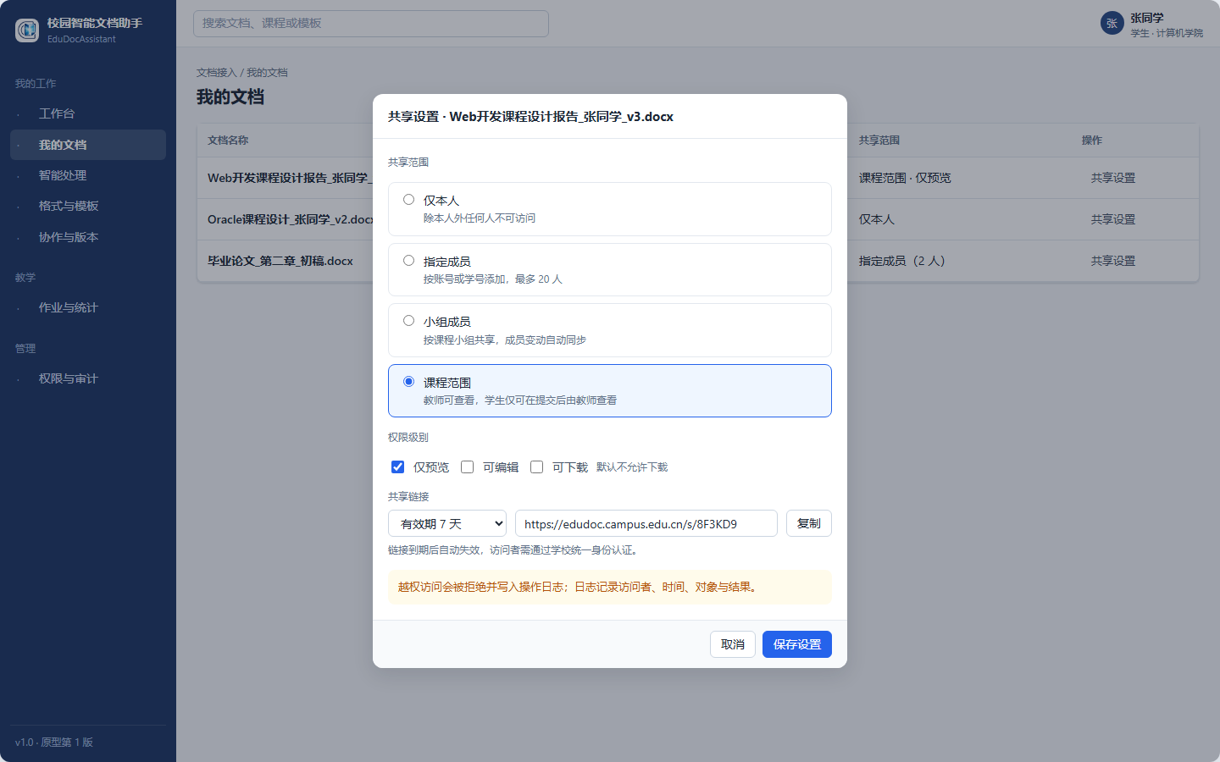

【应用场景】：学生论文与课程报告涉及个人信息与知识产权，需要控制文档的查看、编辑与下载范围。
【操作描述】：共享设置
1. 文档所有者或具备权限的教师在“共享设置”中选择共享范围：仅本人、指定成员、小组成员、课程范围。
2. 为共享对象设置权限级别：仅预览、可编辑、可下载，默认不允许下载。
3. 可生成带有效期的共享链接，到期后自动失效。
4. 访问者打开文档时进行身份校验，越权访问被拒绝并写入日志。
【对应需求】：REQ-06、NFR-06

5.5.3 操作日志与审计
【页面效果】
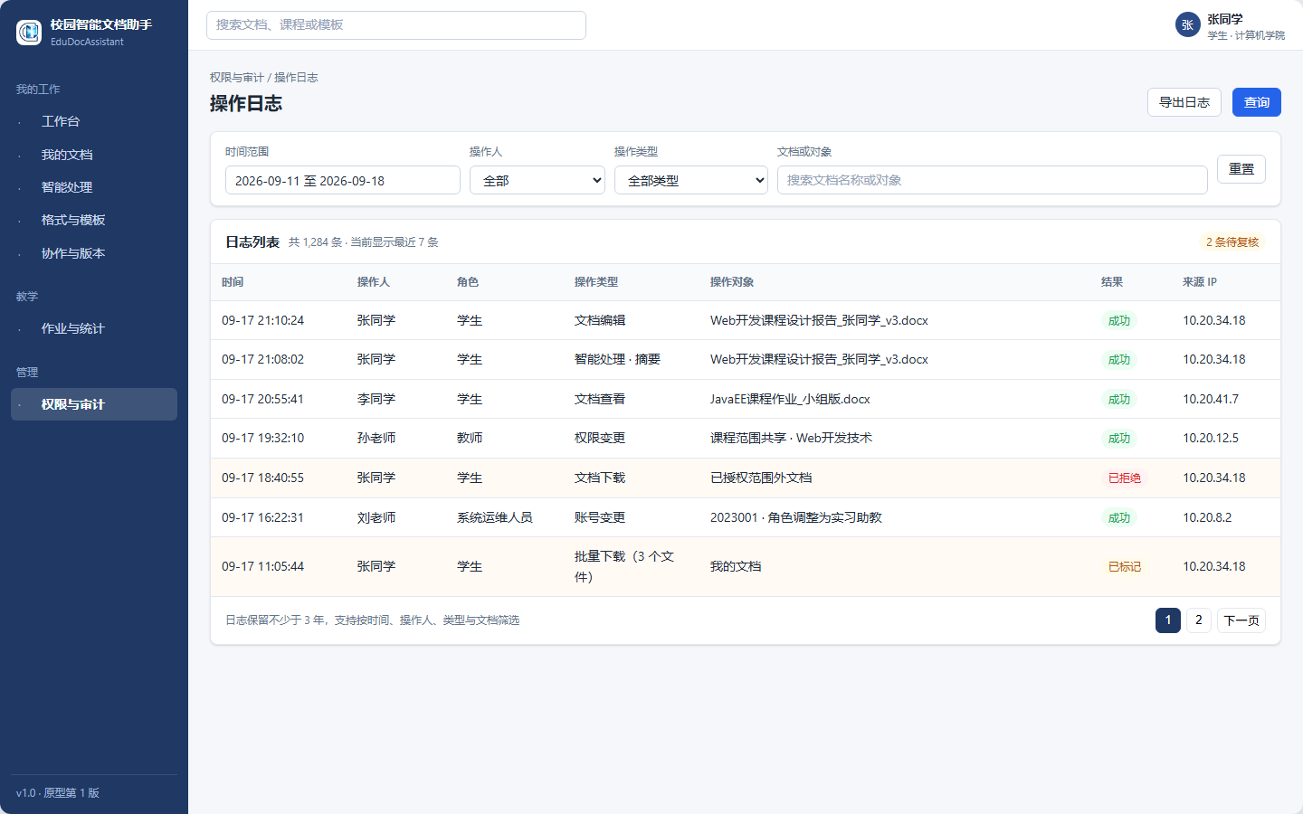

【应用场景】：需要追溯文档的查看、编辑、下载与权限变更，满足数据安全管理与责任认定要求。
【操作描述】：日志查询与审计
1. 具备权限的用户进入“权限与审计-操作日志”。
2. 日志字段包括操作时间、操作人、角色、操作类型、操作对象、操作结果与来源 IP。
3. 支持按时间范围、操作人、操作类型与文档筛选，并可导出日志文件。
4. 系统对异常操作（如短时间内的批量下载）进行标记，供管理人员复核。
【对应需求】：REQ-09、NFR-02

5.6 导出与统计

5.6.1 文档导出
【页面效果】
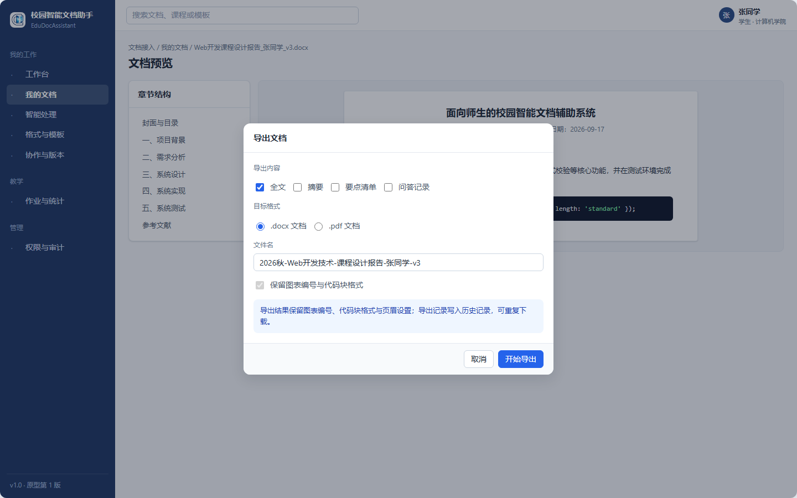

【应用场景】：师生需要把文档、摘要或要点清单导出为可用于提交与存档的通用格式。
【操作描述】：导出文档
1. 在文档预览页或列表页点击“导出”。
2. 选择导出内容（全文、摘要、要点清单、问答记录）与目标格式（.docx、.pdf）。
3. 系统生成文件并提示下载，导出结果保留图表编号与代码块格式。
4. 导出记录写入历史记录，可重复下载。
【对应需求】：REQ-14、NFR-05

5.6.2 提交与统计
【页面效果】
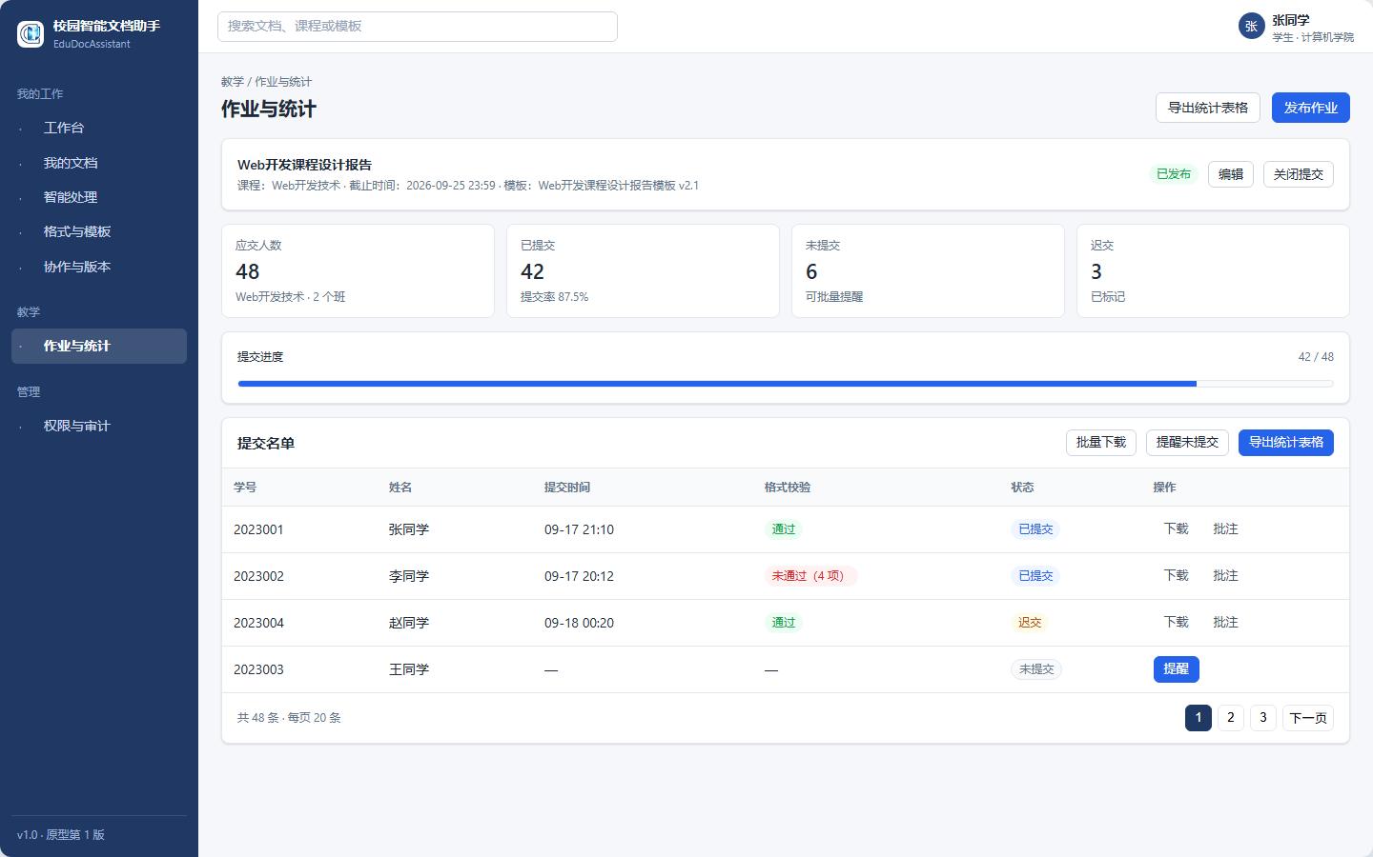

【应用场景】：教师需要发布作业并查看提交情况，学生需要按课程提交报告，避免在教学平台与表格之间人工核对。
【操作描述】：提交作业与查看统计
1. 教师发布作业，设置所属课程、截止时间与使用的模板，学生端自动可见。
2. 学生完成后点击“提交”，系统可选执行格式校验，并将文档标记为“已提交”。
3. 教师端按课程与作业查看提交统计，包括已提交、未提交与迟交人数及名单。
4. 支持批量下载提交文档、提醒未提交学生，并导出统计表格。
【对应需求】：REQ-08、REQ-04、D06

6 外部接口需求

6.1 用户界面
系统采用浏览器 Web 界面，界面语言为中文。本期按桌面端设计并实现，设计基准分辨率为 1440×900，文档列表、预览、智能处理、模板管理、统计与日志等主要页面在该分辨率下不出现横向滚动；移动端的适配范围与排期列入后续迭代，见第 13 章。状态变化除颜色外同时给出文字说明，保证信息可辨识。

6.2 软件接口
系统与外部软件、内部服务之间的接口见表 6-1。接口采用 HTTPS 传输，服务端接口遵循 RESTful 风格；对接学校统一身份认证与教务系统时，按学校信息中心开放的方式实现。
表 6-1 软件接口清单
编号 | 接口名称 | 主要功能 | 接口方式 | 说明
I01 | 用户认证接口 | 登录、登出、权限校验、令牌刷新 | HTTPS 接口调用 | 对接学校统一身份认证（待确认）
I02 | 文档操作接口 | 创建、读取、更新、删除、版本管理、协作编辑 | HTTPS 接口调用 | 浏览器端与服务器端之间
I03 | 格式转换接口 | Word 转 PDF、PDF 转 Word、代码块渲染 | 服务内部调用 | 由格式转换服务提供
I04 | 教务系统集成接口 | 账号同步、课程信息同步、成绩回传 | 定时或实时同步 | 需学校信息中心支持（待确认）
I05 | AI 能力接口 | 摘要、要点提取、文档问答、文本润色 | 服务内部调用 | 服务器端与 AI 能力服务之间

6.3 通信接口
系统与客户端之间使用 HTTPS 通信，传输层采用 TLS 1.2 及以上版本。文件上传支持分片与断点续传，单个文件不超过 20MB，并支持多文件批量上传。接口调用设置超时与重试机制，对超时、失败等异常返回明确的状态码与提示信息。

6.4 硬件接口
系统不使用专用硬件接口，仅依赖服务器、存储与校园网络。打印与另存由浏览器和操作系统提供，系统通过导出 PDF 支持打印需求。

7 性能需求
系统的性能指标以可测量的方式规定，覆盖并发能力、响应时间、处理时长与准确率，见表 7-1。指标在正常负载与期末提交高峰两种条件下分别验证。
表 7-1 性能指标
编号 | 指标项 | 要求 | 对应需求
P-01 | 并发在线用户 | 支持 1000 名用户同时在线使用 | NFR-01
P-02 | 请求响应时间 | 95% 的请求响应时间不超过 3 秒 | NFR-01
P-03 | 高峰期上传 | 500 并发提交下上传成功率不低于 99.9%，响应时间小于 2 秒 | REQ-05
P-04 | 文档解析与摘要 | 30 页以内文档在 60 秒内完成解析与摘要 | REQ-10
P-05 | 文档问答响应 | 单次问答响应时间不超过 5 秒 | REQ-12
P-06 | 格式转换 | 20MB 以内单文件转换成功率不低于 99% | REQ-14
P-07 | 格式校验准确率 | 格式问题定位准确率不低于 95% | REQ-04
P-08 | 参考文献格式准确率 | 生成的参考文献条目准确率不低于 98% | REQ-07
P-09 | 可用性与恢复 | 系统可用性不低于 99.5%，故障恢复时间不超过 30 分钟 | NFR-03

8 设计约束
约束条件限定了系统的实现方式与技术选择，也影响需求的取舍。约束清单见表 8-1，其中技术约束与运行环境约束尚待与信息中心确认；多端兼容约束已确认为本期仅提供电脑端访问，移动端适配列入后续迭代。
表 8-1 约束、假设与依赖
编号 | 类型 | 具体内容 | 对系统的影响 | 确认状态
C01 | 技术约束 | 系统需兼容学校现有教务系统账号体系 | 需对接学校信息中心接口，开发周期可能延长 | 待确认
C02 | 时间约束 | 项目需在学期结束前完成核心功能开发并上线测试 | 优先实现 Must 级需求，Could 级需求延后 | 已确认
C03 | 预算约束 | 项目预算有限，优先采用开源技术栈 | 限制商业组件采购，部分功能需自行开发 | 已确认
C04 | 政策合规约束 | 学生论文与成绩数据受个人信息保护相关法规约束 | 需实现数据加密、权限控制与日志审计 | 已确认
C05 | 运行环境约束 | 系统部署在学校服务器或校园云上 | 需符合学校信息安全规范并通过信息中心审批 | 待确认
C06 | 用户能力约束 | 学生与教师的技术能力参差不齐，界面需简洁 | 需开展用户测试，确保非技术用户可独立完成操作 | 已确认
C07 | 多端兼容约束 | 本期仅支持电脑端访问，移动端列入后续迭代 | 本期按桌面端设计，移动端适配延后 | 已确认
C08 | 数据本地化假设 | 学生数据存放在国内服务器上 | 不能使用海外云服务，需选择国内服务商 | 已确认

9 软件系统属性

9.1 可靠性
系统可用性不低于 99.5%，故障恢复时间不超过 30 分钟。上传与转换任务支持断点续传与失败重试；处理任务失败时保留原始文档，不产生不完整的结果数据。数据每日定时备份，备份文件与业务数据分机存放。

9.2 安全与保密性
文档数据在存储时加密，传输使用 HTTPS；账号按角色分配权限，遵循最小权限原则。文档的查看、编辑、下载与权限变更均写入审计日志，日志保留不少于 3 年。学生论文与课程报告未经授权不得被他人访问；导出与共享操作需具备相应权限。

9.3 易用性与兼容性
学生无需专门培训即可完成文档上传、智能处理与导出，单次“编辑加导出”操作不超过 5 分钟。系统支持 Chrome、Edge、Safari 最新两个版本，导出格式包含 .docx 与 .pdf；界面按桌面端 1440×900 设计基准完成适配，本期不承诺移动端浏览效果，移动端适配列入后续迭代。

9.4 可维护性
系统按业务模块拆分服务，模块之间通过接口调用；配置修改无需重启服务；系统日志完整可查，接口文档随版本更新。模块化设计与接口文档便于后续迭代与维护。

10 数据需求

10.1 数据实体与关键字段
系统涉及的数据实体与关键字段见表 10-1，实体之间的关系为：一个用户拥有多份文档，一份文档属于一个课程模板并包含多个版本，用户与文档的操作过程生成日志记录，提交统计由文档的提交状态汇总得到。
表 10-1 数据实体与关键字段
编号 | 数据实体 | 关键字段 | 保密等级
D01 | 用户数据 | 用户 ID、姓名、角色、所属院系、账号状态 | 敏感保密
D02 | 文档数据 | 文档 ID、标题、内容、版本号、创建人、创建时间、格式规范 ID | 敏感保密
D03 | 格式规范数据 | 规范 ID、课程名称、字体、字号、行距、页边距、封面样式 | 内部使用
D04 | 审批流程数据 | 流程 ID、文档 ID、当前节点、审批人、审批状态、审批意见、时间戳 | 内部使用
D05 | 系统日志数据 | 日志 ID、用户 ID、操作类型、操作对象、操作时间、IP 地址、结果 | 敏感保密
D06 | 提交统计报表 | 课程 ID、学生 ID、提交状态、提交时间、文件格式 | 内部使用

10.2 数据保留、归档与权限
文档操作日志保留不少于 3 年，可按用户、时间与操作类型检索。文档的版本记录随文档保存，删除的文档进入回收站后可恢复；文档版本与回收站的保留期限、以及个人信息脱敏展示的具体范围尚待确认，见第 13 章。全部数据存储在国内服务器上，按角色与共享范围分级访问，教学管理人员与运维人员查阅敏感数据时同样受权限与日志约束。

11 合格性规定
合格性方法分为四类。演示指运行系统并通过可见的功能操作验证；测试指借助工具、测试数据集或压测环境采集数据后判断；分析指对测试结果进行归约、解释或推断；审查指对代码、文档或配置进行可视化检查。每条需求对应的合格性方法与验证内容见表 11-1。
表 11-1 合格性规定
需求编号 | 合格性方法 | 验证内容
REQ-01 | 演示 | 粘贴不同语言代码后缩进与语法高亮保持正确
REQ-02 | 演示 | 增删图表后全文编号自动更新且无跳号
REQ-03 | 测试 | 4 人并发编辑，版本可回溯到指定时点
REQ-04 | 测试与演示 | 以课程模板样本集检验，格式问题定位准确率不低于 95%
REQ-05 | 测试 | 500 并发压测下上传成功率与响应时间达标
REQ-06 | 演示与审查 | 权限级别可设置，越权访问被拒绝且记录日志
REQ-07 | 测试 | 以参考文献样本集检验，格式准确率不低于 98%
REQ-08 | 演示 | 模板更新后学生端同步，提交状态实时更新
REQ-09 | 审查与测试 | 抽查操作日志，覆盖查看、编辑、下载与权限变更操作
REQ-10 | 测试与分析 | 30 页文档 60 秒内完成摘要，抽样评审摘要质量并核查原文定位
REQ-11 | 演示 | 要点不少于 5 条且可定位到原文位置
REQ-12 | 测试 | 问答响应不超过 5 秒，引用出处正确，无依据时明确提示
REQ-13 | 演示 | 润色结果可对比、可还原，语义保持一致
REQ-14 | 测试 | 批量转换成功率达标，历史记录可检索、可导出
NFR-01 | 测试 | 1000 并发场景下响应时间满足指标
NFR-02 | 审查与测试 | 核查加密配置、传输协议与审计日志覆盖率
NFR-03 | 测试 | 故障演练验证恢复时间与断点续传
NFR-04 | 演示 | 非技术用户独立完成编辑与导出任务
NFR-05 | 测试 | 主流浏览器兼容性测试与导出格式校验
NFR-06 | 审查 | 核查授权流程、数据保留周期与脱敏措施
NFR-07 | 审查 | 核查日志完整性、配置热更新与接口文档

12 需求可追踪性
本文档中的每项需求均可向上追溯到《需求陈述说明书》记录的调研来源（受访者、现场观察、问卷或文档分析），并可向下追溯到设计文档、测试用例与验收记录。向上追溯关系见表 12-1，向下追溯关系在设计说明与测试文档中维护。
表 12-1 需求来源追溯
本说明书章节 | 对应需求 | 需求陈述说明书中的来源
5.1 文档接入 | REQ-10、REQ-14 | U01、U02、U03 与问卷统计
5.2 智能处理 | REQ-10 至 REQ-13 | U01、U03、U04 与问卷统计
5.3 格式与模板 | REQ-01、REQ-02、REQ-04、REQ-07、REQ-08、REQ-14 | U01 至 U05、O01、O02 与问卷统计
5.4 协作与版本 | REQ-03 | U02、O01
5.5 权限与审计 | REQ-06、REQ-09 | U06、O02、O03
5.6 导出与统计 | REQ-08、REQ-14 | U04、U05、O02
6 外部接口需求 | I01 至 I05、NFR-05 | U04、U06
7 性能需求 | NFR-01、NFR-03 及 REQ-04、REQ-05、REQ-10、REQ-12、REQ-14 | U01、U06
8 设计约束 | C01 至 C08 | U05、U06 与课程安排
9 软件系统属性 | NFR-02、NFR-04、NFR-06、NFR-07 | U01、U04、U06
10 数据需求 | D01 至 D06 | U01、U05、U06

13 待确认事项
下列事项在编写本文档时尚未取得最终结论，处理方式已给出初步安排。事项确认后需同步更新本文档的对应章节，并按需更新《需求陈述说明书》中对应的需求、约束与追溯条目。
表 13-1 待确认事项
编号 | 事项 | 影响范围 | 责任方
Q01 | 教务系统与统一身份认证接口的技术细节和开放程度 | 6.2、8 | 项目组、信息中心，需求评审前
Q02 | 数据本地化存储与个人信息保护的合规要求 | 9.2、10.2 | 项目组、信息中心，需求评审前
Q03 | 移动端适配的范围与排期（本期不实现） | 6.1、5.1 至 5.6 | 指导教师、项目组，后续迭代确定前
Q04 | 文档版本记录与回收站的保留期限 | 10.2、5.4.2 | 指导教师、项目组，需求评审前
Q05 | 角色与权限矩阵的细化方式 | 3.3、5.5.1 | 指导教师、信息中心，需求评审前
Q06 | 界面视觉规范（页面截图已补入，尚缺统一视觉规范） | 5 各功能点的页面效果部分 | 项目组，原型走查后补充
Q07 | Must 级需求的实现范围与迭代安排 | 全文档需求优先级 | 指导教师、项目组，迭代计划确定前

